TUẦN 27: CHỦ ĐỀ 10: PHÂN SỐ
Bài 57: QUY ĐỒNG MẪU SỐ CÁC PHÂN SỐ (2 TIẾT)

I. YÊU CẦU CẦN ĐẠT.
1. Kiến thức, kĩ năng:
- Hiểu được thế nào là quy đồng mẫu số hai phân số và biết cách quy đồng mẫu số các phân số (trường hợp có một mẫu số chia hết cho các mẫu số còn lại).
- Vận dụng thực hành giải các bài tập bài toán liên quan quy đồng mẫu số của các phân số.
- Củng cố cách quy đồng mẫu số của hai phân số.
- Bổ sung dạng bài rút gọn rồi quy đồng mẫu số của hai phân số.
- Bổ sung dạng bài quy đồng mẫu số của nhiều phân số (ba phân số).
- Phát triển năng lực tư duy và lập luận toán học.
- Vận dụng bài học vào thực tiễn.
2. Năng lực:
Qua hoạt động khám phá vận dụng thực hành giải các bài tập bài toán liên quan đến quy đồng mẫu số các phân số học sinh được phát triển các năng lực:
- Năng lực tự chủ, tự học: Biết tự giác học tập, làm bài tập và các nhiệm vụ được giao.
- Năng lực giải quyết vấn đề và sáng tạo: tham gia tốt trò chơi, vận dụng.
- Năng lực giao tiếp và hợp tác: Phát triển năng lực giao tiếp trong hoạt động nhóm.
3. Phẩm chất:
- Phẩm chất nhân ái: Có ý thức giúp đỡ lẫn nhau trong hoạt động nhóm để hoàn thành nhiệm vụ.
- Phẩm chất chăm chỉ: Có ý thức tự giác học tập, trả lời câu hỏi; làm tốt các bài tập.
- Phẩm chất trách nhiệm: Biết giữ trật tự, lắng nghe và học tập nghiêm túc.
II. ĐỒ DÙNG DẠY HỌC.
- Kế hoạch bài dạy, bài giảng Power point.
- SGK và các thiết bị, học liệu phục vụ cho tiết dạy.
III. HOẠT ĐỘNG DẠY HỌC.
TIẾT 1: QUY ĐỒNG MẪU SỐ CÁC PHÂN SỐ
Ngày dạy: 19/3/2024
Hoạt động của giáo viên | Hoạt động của học sinh
1. Khởi động:
- GV tổ chức trò chơi để khởi động bài học.  + Câu 1: Rút gọn phân số sau: $\frac{15}{20}$  + Câu 2: Rút gọn phân số sau: $\frac{9}{12}$  - GV Nhận xét, tuyên dương.  - GV dẫn dắt vào bài mới | - HS tham gia trò chơi  + Trả lời:  $$\frac{15}{20}= \frac{15 : 5}{20 : 5}= \frac{3}{4}$$  $\frac{9}{12}= \frac{9 : 3}{12 :3}= \frac{3}{4}$  - HS lắng nghe.
2. Hoạt động:
- Mục tiêu:
- Hiểu được thế nào là quy đồng mẫu số hai phân số và biết cách quy đồng mẫu số các phân số (trường hợp có một mẫu số chia hết cho các mẫu số còn lại).
- Vận dụng thực hành giải các bài tập bài toán liên quan quy đồng mẫu số của các phân số.
- Cách tiến hành:
* Khám phá:  a) GV hướng dẫn: Từ tình huống khám phá, quan sát hai phân số chỉ số phần bánh của Việt và Mai là 1/4 và 3/8, dẫn đến yêu cầu của Nam: Tìm một phân số bằng phân số 1/4 và có cùng mẫu số với 3/8. Từ đó, học sinh hiểu được: “Quy đồng mẫu số của hai phân số 1/4 và 3/8 là tìm được phân số bằng 1/4 và có cùng mẫu số với 3/8 mẫu số là 8.  b) Hướng dẫn học sinh cách quy đồng mẫu số hai phân số$\frac{3}{4}$ và $\frac{5}{12}$  GV nêu chốt lại cách trình bày bài làm. Chẳng hạn, khi quy đồng mẫu số của hai phân số 3/4 và 5/12 ta chỉ cần viết:  $$\frac{3}{4}= \frac{3 x 3}{4 x 3}= \frac{9}{12}$$  Bài 1. Quy đồng mẫu số các phân số (theo mẫu)? (Làm việc cá nhân)  - GV cho học sinh thực hiện quy đồng mẫu số và trình bày theo mẫu.  - GV mời HS trình bày.  - Mời các bạn khác nhận xét  - GV nhận xét chung, tuyên dương.  Bài 2: Tìm hai phân số lần lượt bằng $\frac{2}{3}$, $\frac{3}{4}$  và có mẫu số chung là 12 (Làm việc nhóm đôi)  - GV gọi HS nêu yêu cầu đề bài?  - GV hướng dẫn học sinh có thể nêu thành dạng toán tìm số thích hợp để thực hiện.  - GV chia nhóm 2, các nhóm làm vào vở.  - Đổi vở soát theo nhóm bàn trình bày kết quả, nhận xét lẫn nhau.  - GV Nhận xét, tuyên dương. | - HS nhắc lại : Quy đồng mẫu số của hai phân số 1/4 và 3/8 là tìm được phân số bằng 1/4 và có cùng mẫu số với 3/8 mẫu số là 8.  - HS quy đồng mẫu số  - HS lắng nghe rút kinh nghiệm.  - HS lần lượt làm bảng con kết hợp đọc miệng các kết quả:  a, $\frac{5}{9}=\frac{5 x 2}{9 x 2}= \frac{10}{18}$  b, $\frac{9}{20}=\frac{9 x 3}{20 x 3}= \frac{27}{60}$  - HS lắng nghe rút kinh nghiệm.  - HS nêu: Tìm được một phân số bằng 2/3 và có mẫu số là 12, một phân số bằng 3/4 và có mẫu số là 12.  - HS đổi vở soát nhận xét:  $\frac{2}{3}=\frac{2 x 4}{3 x 4}= \frac{8}{12}$ , $\frac{3}{4}=\frac{3 x 3}{4 x 3}= \frac{9}{12}$  - HS lắng nghe rút kinh nghiệm.
3. Vận dụng trải nghiệm.
- GV tổ chức vận dụng bằng các hình thức như trò chơi, hái hoa,... sau bài học để học sinnh quy đồng mẫu số các phân số.  - Ví dụ: Cho 4 phân số bất kì và yêu cầu 4 HS thực hiện quy đồng chúng cùng mẫu số. Ai đúng sẽ được tuyên dương.  - Nhận xét, tuyên dương. | - HS tham gia để vận dụng kiến thức đã học vào thực tiễn.  - 4 HS xung phong tham gia chơi.  - HS lắng nghe để vận dụng vào thực tiễn.
------------------------------------------------
TIẾT 2: LUYỆN TẬP
Ngày dạy: 20/3/2024
Hoạt động của giáo viên | Hoạt động của học sinh
1. Khởi động:
- GV tổ chức hát một bài để khởi động bài học.  - GV tuyên dương.  - GV dẫn dắt vào bài mới | - HS tham gia  - HS lắng nghe.
2. Luyện tập:
Mục tiêu:
- Vận dụng thực hiện cách quy đồng mẫu số vào các bài tập cụ thể.
- Củng cố cách quy đồng mẫu số của hai phân số.
- Cách tiến hành:
Bài 1. Quy đồng mẫu số các phân số? (Cá nhân)  - GV cho HS thực hiện quy đồng mẫu số và trình bày theo mẫu.  - GV yêu cầu HS nêu kết quả  - GV nhận xét, tuyên dương.  Bài 2: Rút gọn rồi quy đồng mẫu số các phân số (theo mẫu)? (Làm việc nhóm 2)  - GV gọi HS nêu yêu cầu đề bài?  - GV hướng dẫn học sinh rút gọn phân số trước rồi thực hiện quy đồng mẫu số sau theo mẫu.  - GV chia nhóm 2, các nhóm làm vào vở.  - Đổi vở soát theo nhóm bàn trình bày kết quả, nhận xét lẫn nhau.  - GV Nhận xét, tuyên dương.  Bài 3: Quy đồng mẫu số các phân số (theo mẫu)? (Làm việc nhóm 4 hoặc 5)  - GV hướng dẫn học sinh thực hiện quy đồng mẫu số của nhiều phân số theo mẫu.  - GV cho HS làm theo nhóm.  - GV mời các nhóm trình bày.  - Mời các nhóm khác nhận xét  - GV nhận xét chung, tuyên dương.  Lưu ý:  + GV có thể cho các phân số khác sách giáo khoa để học sinh thực hiện.  + Tùy điều kiện của lớp, giáo viên có thể cho học sinh quy đồng mẫu số của 4 phân số (trường hợp có một mẫu số chia hết cho các mẫu còn lại).  Bài 4. Chọn câu trả lời đúng? (Làm việc cá nhân)  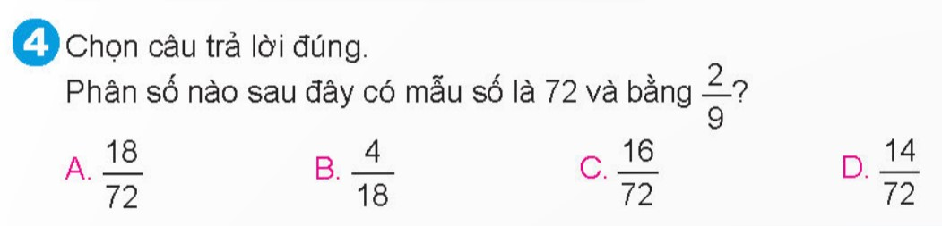  - GV mời 1 HS nêu cách làm  - Cả lớp làm bài vào vở  - Gọi HS nêu kết quả, HS nhận xét.  - GV nhận xét tuyên dương. | - 1 HS nêu cách làm (Tương tự như bài 1 phần Hoạt động)  - HS lần lượt làm bảng con kết hợp đọc miệng các số còn lại:  a, $\frac{5}{6}=\frac{5 x 4}{6 x 4}= \frac{20}{24}$  b, $\frac{7}{15}=\frac{7 x 3}{15 x 3}= \frac{21}{45}$  c, $\frac{2}{3}=\frac{2 x 100}{3 x 100}= \frac{200}{300}$  - HS lắng nghe rút kinh nghiệm.  - 1 HS trả lời: Rút gọn rồi quy đồng mẫu số các phân số  - HS đổi vở soát nhận xét.  - HS lắng nghe rút kinh nghiệm.  - Các nhóm làm việc theo phân công.  - Các nhóm trình bày.  - Các nhóm khác nhận xét.  - Lắng nghe, rút kinh nghiệm.  - Chọn trong các phân số đã cho ở bốn phương án phân số nào có mẫu số là 72 và bằng phân số $\frac{2}{9}$.  - Kết quả đúng là C. $\frac{16}{72}$.
3. Vận dụng trải nghiệm.
- GV tổ chức vận dụng bằng các hình thức như trò chơi, hái hoa,... sau bài học để học sinnh thực hiện quy đồng mẫu số.  - Ví dụ: GV viết 4 số bất kì và 4 phiếu. Mời 4 học sinh tham gia trải nghiệm: Phát 4 phiếu ngẫu nhiên cho 4 em, sau đó mời 4 em nêu nhanh kết quả. Ai đúng sẽ được tuyên dương.  - Nhận xét, tuyên dương. | - HS tham gia để vận dụng kiến thức đã học vào thực tiễn.  - 4 HS xung phong tham gia chơi.  - HS lắng nghe để vận dụng vào thực tiễn.
IV. ĐIỀU CHỈNH SAU BÀI DẠY:
......................................................................................................................................................
.......................................................................................................................................................
.......................................................................................................................................................
------------------------------------------------

TUẦN 27: CHỦ ĐỀ 10: PHÂN SỐ
Bài 58: SO SÁNH PHÂN SỐ (3 TIẾT)

I. YÊU CẦU CẦN ĐẠT.
1. Kiến thức, kĩ năng:
- Biết so sánh hai phân số có cùng mẫu số, so sánh hai phân số khác mẫu số (trường hợp có một mẫu số chia hết cho mẫu số còn lại).
- Vận dụng giải các bài tập, bài toán thực tế có liên quan đến so sánh phân số.
- Thông qua hoạt động khám phá vận dụng thực hành giải các bài tập bài toán thực tế liên quan đến so sánh phân số. HS được phát triển năng lực tư duy và lập luận toán học.
- Củng cố so sánh phân số đã học (cùng mẫu số hoặc khác mẫu số, so sánh phân số với 1).
- So sánh hai phân số có cùng tử số.
- Vận dụng bài học vào thực tiễn.
2. Năng lực:
- Năng lực tự chủ, tự học: Biết tự giác học tập, làm bài tập và các nhiệm vụ được giao.
- Năng lực giải quyết vấn đề và sáng tạo: tham gia tốt trò chơi, vận dụng.
- Năng lực giao tiếp và hợp tác: Phát triển năng lực giao tiếp trong hoạt động nhóm.
3. Phẩm chất:
- Phẩm chất nhân ái: Có ý thức giúp đỡ lẫn nhau trong hoạt động nhóm để hoàn thành nhiệm vụ.
- Phẩm chất chăm chỉ: Có ý thức tự giác học tập, trả lời câu hỏi; làm tốt các bài tập.
- Phẩm chất trách nhiệm: Biết giữ trật tự, lắng nghe và học tập nghiêm túc.
II. ĐỒ DÙNG DẠY HỌC.
- Kế hoạch bài dạy, bài giảng Power point.
- SGK và các thiết bị, học liệu phục vụ cho tiết dạy.
III. HOẠT ĐỘNG DẠY HỌC.
TIẾT 1: SO SÁNH PHÂN SỐ
Ngày dạy: 21/3/2024
Hoạt động của giáo viên | Hoạt động của học sinh
1. Khởi động:
- GV tổ chức trò chơi Truyền điện để khởi động bài học.  - GV tuyên dương.  - GV dẫn dắt vào bài mới | - HS tham gia trò chơi  - HS lắng nghe.
2. Hoạt động:
- Mục tiêu:
+ Biết so sánh hai phân số có cùng mẫu số, so sánh hai phân số khác mẫu số (trường hợp có một mẫu số chia hết cho mẫu số còn lại).
+ Vận dụng giải các bài tập, bài toán thực tế có liên quan đến so sánh phân số.
- Cách tiến hành:
*Khám phá:  - GV cho HS QS hình vẽ trong sách giáo khoa từ đó học sinh nhận biết được phân số lớn hơn, phân số bé hơn.  - GV cho học sinh vận dụng thực hiện so sánh phân số.  *Hoạt động:  Bài 1.So sánh hai phân số (theo mẫu)? (Cá nhân)  - GV hướng dẫn học sinh thực hiện theo hai bước:  + Tìm phân số thích hợp với ô có dấu “?” dưới mỗi hình  + So sánh phân số rồi nêu dấu so sánh thích hợp vào ô có dấu “?” còn lại.  - GV nhận xét, tuyên dương.  Bài 2: >, <, = ? (Làm việc nhóm 2)  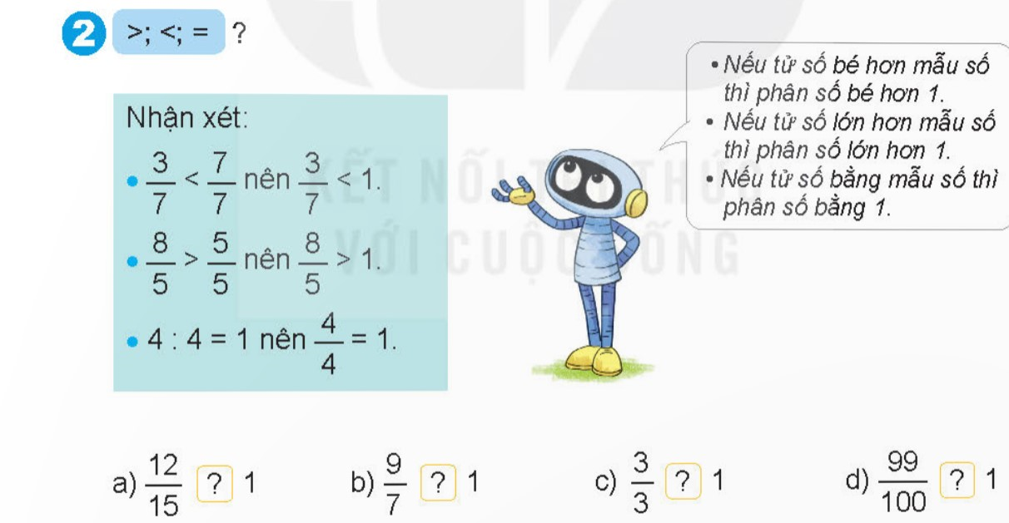  - GV gọi HS nêu yêu cầu đề bài cần làm gì?  - GV hướng dẫn học sinh quan sát, nhận xét, kết hợp với kiến thức trong bóng nói của Robot. Từ đó, học sinh biết cách so sánh một phân số với 1.  - GV chia nhóm 2, các nhóm làm vào vở.  - Đổi vở soát theo nhóm bàn trình bày kết quả, nhận xét lẫn nhau.  - GV Nhận xét, tuyên dương. GV có thể giải thích tại sao có mỗi so sánh đó.  Bài 3: Sắp xếp các phân số? (Làm việc nhóm 4 hoặc 5)  - GV cho HS làm theo nhóm.  a. Theo thứ tự từ bé đến lớn  b. Theo thứ tự từ lớn đến bé  - GV mời các nhóm trình bày.  - Mời các nhóm khác nhận xét  - GV nhận xét chung, tuyên dương. | - HS lắng nghe rút kinh nghiệm.  - HS quan sát hình vẽ sách giáo khoa rồi so sánh hai phân số theo mẫu  - HS lắng nghe rút kinh nghiệm và thực hiện làm bài.  - HS trả lời  - HS đổi vở soát nhận xét.  a, < b, > c, = d, <  - HS lắng nghe rút kinh nghiệm.  - Các nhóm làm việc theo phân công.  a. $\frac{5}{19}; \frac{7}{19};\frac{15}{19}; \frac{17}{19};$  b. $\frac{17}{19}; \frac{15}{19};\frac{7}{19}; \frac{5}{19};$  - Các nhóm trình bày.  - Các nhóm khác nhận xét.  - Lắng nghe, rút kinh nghiệm.
3. Vận dụng trải nghiệm.
- Mục tiêu:
+ Củng cố những kiến thức đã học trong tiết học để học sinh khắc sâu nội dung.
+ Vận dụng kiến thức đã học vào thực tiễn.
+ Tạo không khí vui vẻ, hào hứng, lưu luyến sau khi học sinh bài học.
- Cách tiến hành:
- GV tổ chức vận dụng bằng các hình thức như trò chơi, hái hoa,...sau bài học để học sinh nhận biết so sánh phân số  - Ví dụ: GV viết 4 số bất kì như: $\frac{7}{19}; \frac{17}{19};\frac{13}{19}; \frac{18}{19}$và 4 phiếu. Mời 4 học sinh tham gia trải nghiệm: Phát 4 phiếu ngẫu nhiên cho 4 em, sau đó mời 4 em đứng theo thứ tự từ bé đến lớn theo đánh dấu trên bảng. Ai đúng sẽ được tuyên dương.  - Nhận xét, tuyên dương. | - HS tham gia để vận dụng kiến thức đã học vào thực tiễn.  - 4 HS xung phong tham gia chơi.  - HS lắng nghe để vận dụng vào thực tiễn.
------------------------------------------------
TIẾT 2: SO SÁNH PHÂN SỐ
Ngày dạy: 22/3/2024
Hoạt động của giáo viên | Hoạt động của học sinh
1. Khởi động:
- GV tổ chức hát một bài để khởi động bài học.  - GV tuyên dương.  - GV dẫn dắt vào bài mới | - HS tham gia  - HS lắng nghe.
2. Luyện tập:
- Mục tiêu:
- Nhận biết và nắm được cách so sánh hai phân số khác mẫu số (trường hợp có một mẫu số chia hết cho mẫu số còn lại).
- Vận dụng giải các bài tập, bài toán thực tế có liên quan đến so sánh phân số.
- Cách tiến hành:
* Khám phá:  - GV cho học sinh quan sát hình vẽ trong sách giáo khoa từ đó học sinh nhận biết được số phần đã tô màu của Nam nhiều hơn số phần đã tô màu của Mai. Từ đó, nhận biết được $\frac{7}{8}> \frac{3}{4}$  - GV nêu: Có thể nhận biết so sánh  $\frac{7}{8}> \frac{3}{4}$bằng cách quy đồng mẫu số hai phân số rồi so sánh  - GV hướng dẫn HS vận dụng thực hiện so sánh hai phân số khác mẫu số (trường hợp có một mẫu số chia hết cho mẫu số còn lại).  Bài 1. So sánh hai phân số (theo mẫu)? (CN)  - GV yêu cầu HS so sánh các phân số  - GV nhận xét, tuyên dương.  Bài 2: (Làm việc nhóm 2)  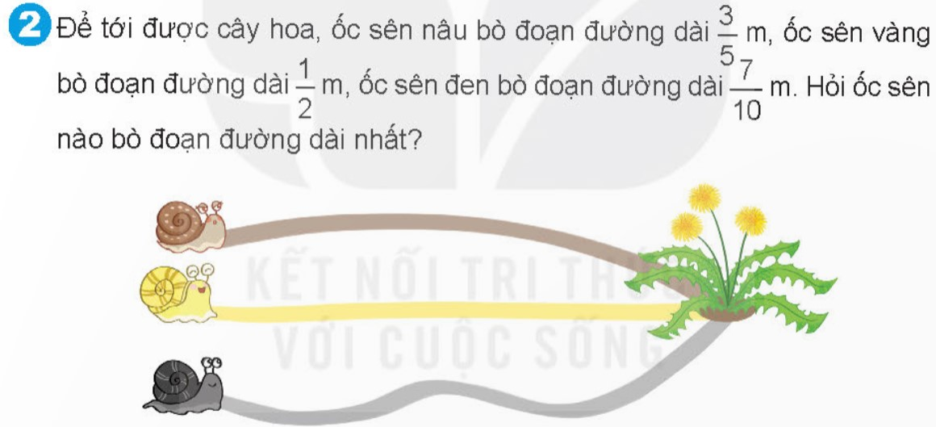  - GV gọi HS nêu yêu cầu đề bài?  - GV chia nhóm 2, các nhóm làm vào vở.  Ta có: $\frac{3}{5}=\frac{6}{10}; \frac{1}{2}= \frac{5}{10}$. Vì $\frac{5 }{10}<\frac{6}{10}< \frac{7}{10}$ nên ốc sên đen bò được đoạn đường dài nhất.  - Đổi vở soát theo nhóm bàn trình bày kết quả, nhận xét lẫn nhau.  - GV Nhận xét, tuyên dương. | - HS lắng nghe  - HS biết được cách so sánh hai phân số khác mẫu số  - HS thực hiện.  - HS lắng nghe rút kinh nghiệm.  -1-2 HS nêu cách viết (theo mẫu)- HS lần lượt làm bảng con kết hợp đọc miệng các kết quả:  b, $\frac{3}{4}=\frac{6}{8}$  c, $\frac{4}{7}<\frac{9}{14}$  - HS lắng nghe rút kinh nghiệm.  -Tìm đoạn đường dài nhất của ba con ốc sên. Tức là tìm số đo độ dài lớn nhất (cùng đơn vị đo mét), từ đó dẫn đến so sánh ba phân số $\frac{3}{5};\frac{1}{2}; \frac{7}{10}$ để biết phân số nào là lớn nhất.  - HS đổi vở soát nhận xét.  - HS lắng nghe rút kinh nghiệm.
3. Vận dụng trải nghiệm.
- Mục tiêu:
+ Củng cố những kiến thức đã học trong tiết học để học sinh khắc sâu nội dung.
+ Vận dụng kiến thức đã học vào thực tiễn.
+ Tạo không khí vui vẻ, hào hứng, lưu luyến sau khi học sinh bài học.
- Cách tiến hành:
- GV tổ chức vận dụng bằng các hình thức như trò chơi, hái hoa,...sau bài học để học sinh so sánh hai phân số khác mẫu.  - Ví dụ: GV viết 4 số bất kì và 4 phiếu. Mời 4 học sinh tham gia trải nghiệm: Phát 4 phiếu ngẫu nhiên cho 4 em, sau đó mời 4 em đứng theo thứ tự từ bé đến lớn theo đánh dấu trên bảng. Ai đúng sẽ được tuyên dương.  - Nhận xét, tuyên dương. | - HS tham gia để vận dụng kiến thức đã học vào thực tiễn.  - 4 HS xung phong tham gia chơi.  - HS lắng nghe để vận dụng vào thực tiễn.
------------------------------------------------
TUẦN 28. TIẾT 3: LUYỆN TẬP
Ngày dạy: 25/3/2024
Hoạt động của giáo viên | Hoạt động của học sinh
1. Khởi động:
- GV tổ chức trò chơi để khởi động bài học.  + Câu 1: Muốn so sánh hai phân số khác mẫu số ta làm như thế nào?  + Câu 2: So sánh hai phân số: $\frac{2}{3}$ và $\frac{4}{5}$  + Câu 3: So sánh hai phân số: $\frac{5}{4}$ và $\frac{4}{3}$  - GV Nhận xét, tuyên dương.  - GV dẫn dắt vào bài mới | - HS tham gia trò chơi  + Trả lời: Muốn so sánh hai phân số khác mẫu số ta có thể quy đồng mẫu số hai phân số đó, rồi so sánh hai phân số cùng mẫu số.  $\frac{2}{3}$ $=$ $\frac{2×5 }{3×5 }$ $=$ $\frac{10}{15}$  $\frac{4}{5}$ $=$ $\frac{4×3 }{5×3 }$ $=$ $\frac{12}{15}$  $\frac{5}{4}$ $=$ $\frac{5×3 }{4×3 }$ $=$ $\frac{15}{12}$  $\frac{4}{3}$ $=$ $\frac{4×4 }{3×4 }$ $=$ $\frac{16}{12}$  - HS lắng nghe.
2. Luyện tập:
- Mục tiêu:
+ Củng cố so sánh phân số đã học (cùng mẫu số hoặc khác mẫu số, so sánh phân số với 1).
+ So sánh hai phân số có cùng tử số.
- Cách tiến hành:
Bài 1. (Làm việc cá nhân) $>,<,= ?$  - GV yêu cầu HS đọc đề bài  + Bài yêu cầu gì?  - GV hướng dẫn học sinh cách làm  a) $\frac{4}{7}$ $\frac{6}{7}$ $\frac{15}{23}$ $\frac{12}{23}$ $\frac{45}{60}$ $\frac{3}{4}$  ?  ?  ?  b) $\frac{8}{9}$ $\frac{11}{18}$ $\frac{13}{18}$ $\frac{2}{3}$ $\frac{27}{25}$ 1  ?  ?  ?  - Tại sao $\frac{27}{25}$ 1?  $$>$$  - GV nhận xét, tuyên dương.  Bài 2: a) Có hai tờ giấy như nhau, Việt tô màu $\frac{3}{8}$ tờ giấy, Mai tô màu $\frac{3}{4}$ tờ giấy. Hỏi phần tô màu của bạn nào nhiều hơn? (Làm việc nhóm 2)  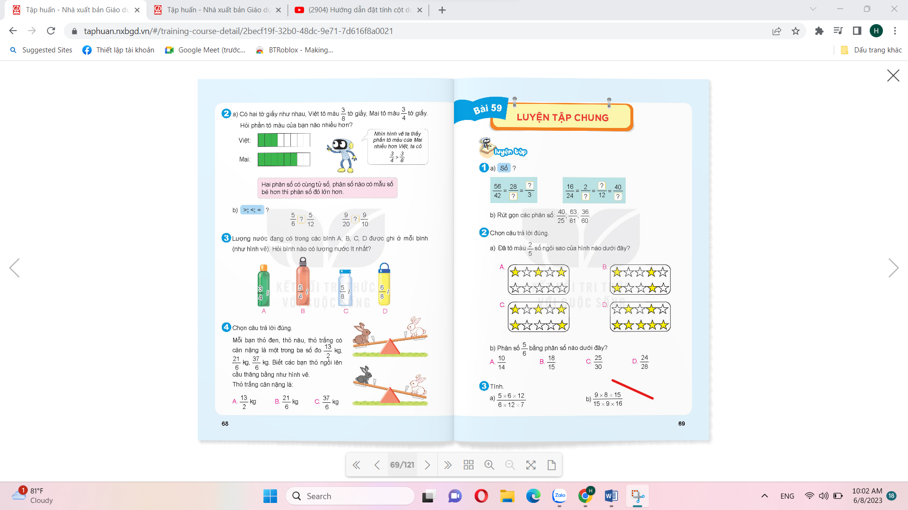  - GV gọi HS nêu yêu cầu  - Gọi 1HS đọc phần bóng nói của Rô – bốt  - GV chia nhóm 2, các nhóm nêu cách làm.  - Các nhóm trình bày kết quả, nhận xét lẫn nhau.  + Muốn so sánh hai phân số cùng tử số ta làm như thế nào?  b) $>,<,= ?$  - Gọi HS nêu yêu cầu  - Yêu cầu HS vận dụng nhận xét ở câu a để làm bài vào vở  ?  ?  $\frac{5}{6}$ $\frac{5}{12}$ $\frac{9}{20}$ $\frac{9}{10}$  - HS cùng bàn đổi chéo vở kiểm tra, soát lỗi  - GV Nhận xét, tuyên dương.  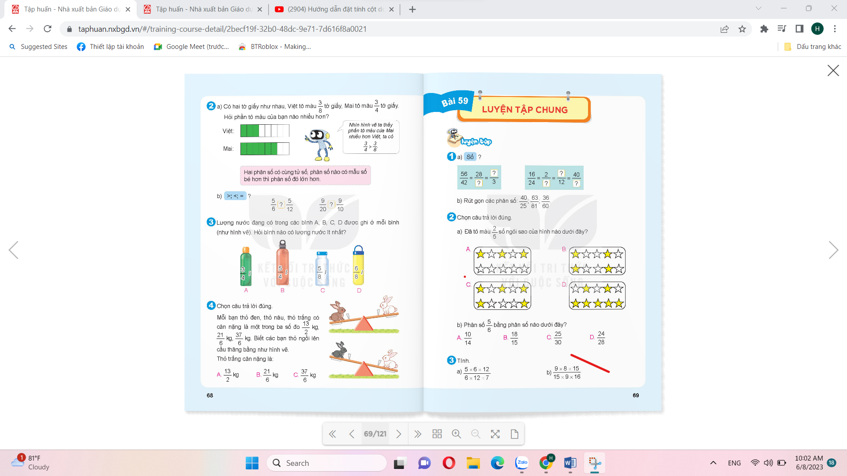  Bài 3: Lượng nước đang có trong hình A, B, C, D được ghi ở mỗi bình (như hình vẽ). Hỏi bình nào có lượng nước ít nhất? (Làm việc nhóm 4 hoặc 5)  - Muốn biết bình nào có lượng nước ít nhất ta phải làm như thế?  - GV hướng dẫn cách làm  - GV cho HS làm theo nhóm.  - GV mời các nhóm chia sẻ.  - Mời các nhóm khác nhận xét  - GV nhận xét chung, tuyên dương.  Bài 4. Chọn câu trả lời đúng. (Cá nhân)  - GV mời 1 HS đọc yêu cầu  - Yêu cầu HS quan sát hình vẽ  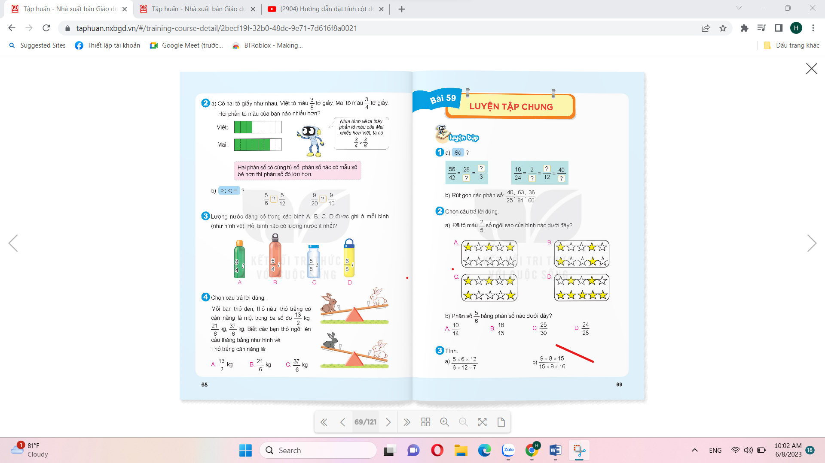  - Nhìn vào hình vẽ ta có thể biết điều gì?  - Từ đó ta cần so sánh những phân số nào  - HS làm bài  - Gọi HS nêu kết quả, HS nhận xét.  - GV nhận xét tuyên dương. | - HS đọc  - 1 HS nêu cách làm.  a) $\frac{4}{7}$ $\frac{6}{ 7}$  $$<$$  - HS lần lượt làm :  $$>$$  $$=$$  $\frac{15}{ 23}$ $\frac{12}{23}$ $\frac{45}{60}$ $\frac{3}{4}$  $$>$$  b) $\frac{8}{9}$ $\frac{11}{18}$ $\frac{13}{18}$ $\frac{2}{3}$ $\frac{27}{25}$ 1  $$>$$  $$>$$  - HS giải thích  - HS lắng nghe rút kinh nghiệm.  - 1 HS nêu  - HS làm bài: Nhìn vào hình vẽ ta thấy phần tô màu của bạn Mai nhiều hơn phần tô màu của bạn Việt, ta có: $\frac{3}{4}$ $>$ $\frac{3}{8}$  - HS nhận xét.  - Muốn so sánh hai phân số cùng tử số, phân số nào có mẫu số bé hơn thì phân số đó lớn hơn.  - 1 HS nêu  - HS làm bài  $$<$$  $\frac{5}{6}$ $\frac{5}{12}$ $\frac{9}{20}$ $\frac{9}{10}$  $$>$$  - HS kiểm tra, nhận xét lẫn nhau  - HS lắng nghe rút kinh nghiệm.  - Các nhóm làm việc theo phân công.  Bình C có lượng nước ít nhất  - Các nhóm chia sẻ.  - Các nhóm khác nhận xét.  - Lắng nghe, rút kinh nghiệm.  - 1 HS đọc  - HS TL: Qua hình vẽ, ta thấy thỏ nâu nặng hơn thỏ trắng; thỏ trắng nặng hơn thỏ đen…  - So sánh phân số: $\frac{13}{2}$ , $\frac{21}{6}$, $\frac{37}{6}$  - HS làm bài  - Chọn đáp án: C  - Lắng nghe, rút kinh nghiệm.
3. Vận dụng trải nghiệm.
- Mục tiêu:
+ Củng cố những kiến thức đã học trong tiết học để học sinh khắc sâu nội dung.
+ Vận dụng kiến thức đã học vào thực tiễn.
+ Tạo không khí vui vẻ, hào hứng, lưu luyến sau khi học sinh bài học.
- Cách tiến hành:
- GV tổ chức vận dụng bằng các hình thức như trò chơi, hái hoa,...sau bài học để học sinh nắm được cách so sánh hai phân số cùng mẫu số, hai phân số khác mẫu số hoặc hai phân số cùng tử số...  - Ví dụ: GV viết 4 phân số bất kì như: $\frac{4}{8}$, $\frac{6}{8}, \frac{3}{8}, \frac{5}{8}$và 4 phiếu. Mời 4 HS tham gia trải nghiệm: Phát 4 phiếu ngẫu nhiên cho 4 em, sau đó mời 4 em đứng theo thứ tự từ bé đến lớn theo đánh dấu trên bảng. Ai đúng sẽ được tuyên dương.  - Nhận xét, tuyên dương. | - HS tham gia để vận dụng kiến thức đã học vào thực tiễn.  - 4 HS xung phong tham gia chơi.  - HS lắng nghe để vận dụng vào thực tiễn.
IV. ĐIỀU CHỈNH SAU BÀI DẠY:
.....................................................................................................................................................
.....................................................................................................................................................
.....................................................................................................................................................

